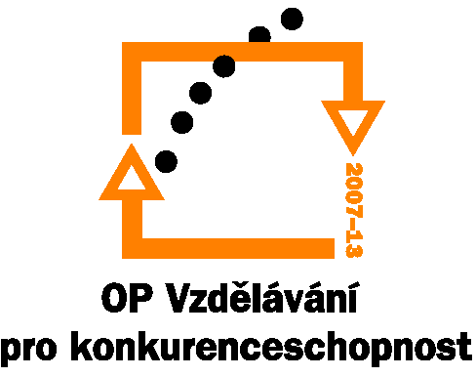
INVESTICE DO ROZVOJE VZDĚLÁVÁNÍ

Příloha č.2 Krycí list veřejné zakázky malého rozsahu „Dodávka dataprojektorů“

Uchazeč:
(obchodní firma nebo název)
Sídlo:
(v případě fyzické osoby bydliště)
(celá adresa vč. PSČ)
Právní forma:
IČ:
DIČ:
Výkonnost a kvalita nabízeného řešení pro hodnotící kriterium č. 1

- Dataprojektory projektu CZ.1.07/2.3.00/09.0121
Počet kusů P1A 2 ks
Počet kusů P1B 2 ks
Celková maximální cena 77 200,-Kč bez DPH

 | Požadavek |  |  | Nabídka
Zařízení: | P1A
Počet kusů: | 2
Maximální cena bez DPH: | 19 300Kč/ks
Minimální parametry: | přenosný dataprojektor  vysoká svítivost a kontrast, vysoké rozlišení  nižší váha  brašna  použití v běžné učebně
Další parametry pro hodnocení: |  | Svítivost
 |  | Kontrast
 |  | Rozlišení
 |  | Vstupy a výstupy
 |  | Váha

 | Požadavek |  |  | Nabídka
Zařízení: | P1B
Počet kusů: | 2
Maximální cena bez DPH: | 19 300Kč/ks
Minimální parametry: | dataprojektor, stálá instalace  vysoká svítivost a kontrast, vysoké rozlišení  váha nerozhoduje  stropní držák  použití v běžné učebně
Další parametry pro hodnocení: |  | Svítivost
 |  | Kontrast
 |  | Rozlišení
 |  | Vstupy a výstupy
 |  | Váha

- Dataprojektory projektu CZ.1.07/2.2.00/09.0168
Počet kusů P2A 2 ks
Počet kusů P2B 1 ks
Celková maximální cena 50 400 ,-Kč bez DPH

 | Požadavek |  |  | Nabídka
Zařízení: | P2A
Počet kusů: | 2
Cena bez DPH: | do 16 800Kč/ks
Minimální parametry: | přenosný dataprojektor  vysoká svítivost a kontrast, vysoké rozlišení  nižší váha  brašna  použití v běžné učebně
Další parametry pro hodnocení: |  | Svítivost
 |  | Kontrast
 |  | Rozlišení
 |  | Vstupy a výstupy
 |  | Váha

 | Požadavek |  |  | Nabídka
Zařízení: | P2B
Počet kusů: | 1
Cena bez DPH: | do 16 800Kč/ks
Minimální parametry: | dataprojektor, stálá instalace  vysoká svítivost a kontrast, vysoké rozlišení  váha nerozhoduje  stropní držák  použití v běžné učebně
Další parametry pro hodnocení: |  | Svítivost
 |  | Kontrast
 |  | Rozlišení
 |  | Vstupy a výstupy
 |  | Váha

- Dataprojektory projektu CZ.1.07/2.2.00/07.0438
Počet kusů P3A 2 ks
Celková maximální cena 30 000 ,-Kč bez DPH

 | Požadavek |  |  | Nabídka
Zařízení: | P3A
Počet kusů: | 2
Cena bez DPH: | do 15 000Kč/ks
Minimální parametry: | přenosný dataprojektor  vysoká svítivost a kontrast, vysoké rozlišení  nižší váha  brašna  použití v běžné učebně
Další parametry pro hodnocení: |  | Svítivost
 |  | Kontrast
 |  | Rozlišení
 |  | Vstupy a výstupy
 |  | Váha

- Dataprojektory projektu CZ.1.07/2.2.00/09.0117
Počet kusů P4A 2 ks
Celková maximální cena 34 000 ,-Kč bez DPH

 | Požadavek |  |  | Nabídka
Zařízení: | P4A
Počet kusů: | 2
Cena bez DPH: | do 17 000Kč/ks
Minimální parametry: | přenosný dataprojektor  vysoká svítivost a kontrast, vysoké rozlišení  nižší váha  brašna  použití v běžné učebně
Další parametry pro hodnocení: |  | Svítivost
 |  | Kontrast
 |  | Rozlišení
 |  | Vstupy a výstupy
 |  | Váha

- Dataprojektory projektu CZ.1.07/2.2.00/09.0175
Počet kusů P5A 1 ks
Celková maximální cena 21 000 ,-Kč bez DPH

 | Požadavek |  |  | Nabídka
Zařízení: | P5A
Počet kusů: | 1
Cena bez DPH: | do 21 000Kč/ks
Minimální parametry: | dataprojektor, stálá instalace  vysoká svítivost a kontrast, vysoké rozlišení  váha nerozhoduje  stropní držák  použití v běžné učebně
Další parametry pro hodnocení: |  | Svítivost
 |  | Kontrast
 |  | Rozlišení
 |  | Vstupy a výstupy
 |  | Váha

Nabídková cena pro kriterium č. 2

Tiskárna, multifunkční zařízení | Počet kusů | Cena za ks bez DPH | Cena celkem bez DPH | Cena celkem s DPH
P1A | 2
P1B | 2
P2A | 2
P2B | 1
P3A | 2
P4A | 2
P5A | 1
Celkem | 12 | ---

